TECHNINĖ UŽDUOTIS
2018 m. ___________
Įmonės pavadinimas:
Įmonės adresas:
Kontaktinis tеlefono nr.:
fakso nr.:
E-mail:
Kоntaktinis asmuo:
(Vardas Pavardė)
Pareigos:
Numatytas biudžetas įrangai įsigyti:

Produkto (-ų) pavadinimas:
Pakavimo įrenginys: |  |  | A) Pusiau automatinis įrenginys |  |  | B) Automatinis įrenginys
Produkto fasavimo dozė:
(PVZ.: 1g. 200 kg, 50 ml, 3l)
Maišeliai:_______________________ |  |  | A) Paruoštas maišelis |  |  | B) Maišelis formuojamas iš rulono
Naudojama plėvelė:______  kita:____________________ |  |  | A) PET/PE |  |  | D PET/MPET/PE)
 |  |  | B) PET/EVOH-PE |  |  | E) PET/PE-PA-PE
 |  |  | C) OPA/PE
Formuojamo iš rulono maišelio tipas:________ | 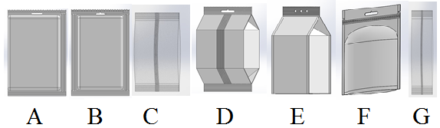
Maišelio nugarėlės litavimo tipas:_______________ | 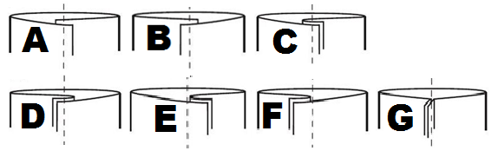
Maišelio dydis:
(pvz.: plotis: 150 mm; ilgis 200 mm)

Pakavimo našumas:
(pvz.: 20 maišų/min)
Produkto birumo lygis:________________ | A)  Lengvai birus produktas  (ryžiai, grikiai, makaronai, pupos, žirniai ir.t.t) |  |  | B)  Vidutiniškai birus produktas  (arbata, kava, traškučiai, spragėsiai, kukurūzų lazdelės ir t.t.) |  |  | C)  Sunkiai birus produktas  (miltai, krakmolas, džiūvėsėliai ir t.t.)
Pakuojamo į maišelius produkto tirštumo lygis:________________ | A)  Tirštas  (grietinė, jogurtas, želė ir t.t) |  |  | B)  Vidutinio tirštumo  (pasukos, aliejus, sirupas ir t.t.) |  |  | C)  Skystas produktas  (miltai, krakmolas, džiūvėsėliai ir t.t.)
Pakuojamame produkte yra agresyvių medžiagų:  (jei TAIP nurodykite) |  | TAIP______________ |  |  | NE____________
Produkto tankis 1m³:

